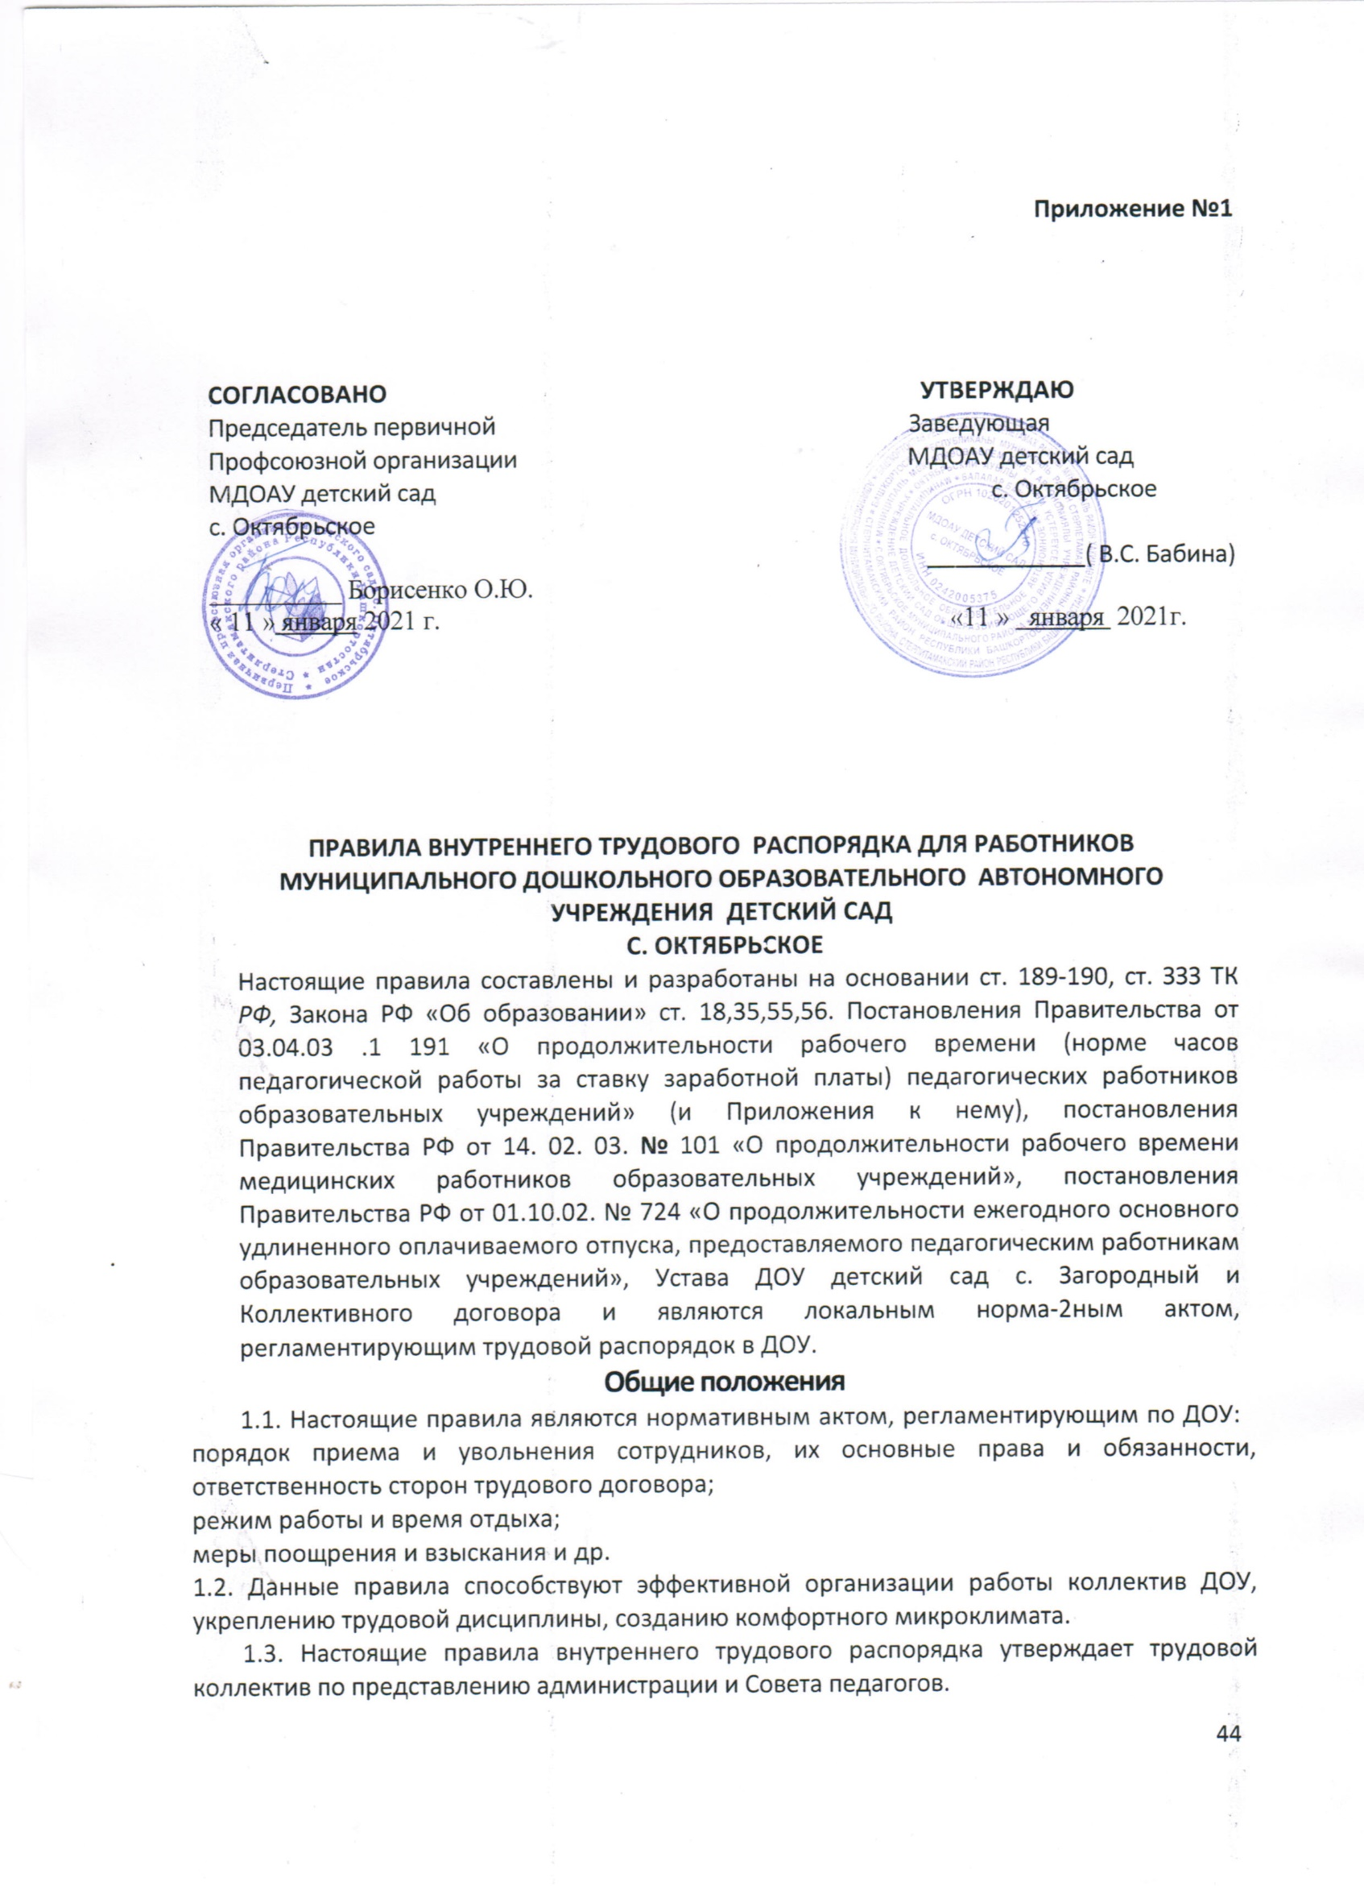
3. Настоящие правила внутреннего трудового распорядка утверждает трудовой коллектив по представлению администрации и Совета педагогов.
1.4. Вопросы, связанные с применением Правил, решаются администрацией ДОУ, а также Советом педагогов в соответствии с их полномочиями, локальными актами действующим законодательством.
1.5. Дисциплина труда - это не только строгое соблюдение Правил внутреннего трудового распорядка, но и сознательное творческое отношение к своей работе, обеспечение ее высокого качества, рациональное использование рабочего времени.
1.6. Трудовая дисциплина обеспечивается созданием необходимых организационных и экономических условий для нормальной высокопроизводительной работы, сознательным отношением к труду, поощрением за добросовестный труд.
1.7. Важнейшим направлением в работе по укреплению дисциплины труда является эффективное использование прав, предоставленных законом о коллективных договорах и соглашениях.
2. Порядок приема, перевода и увольнения работников.
Работники принимаются на работу путем заключения трудового договора в письменной форме о работе в ДОУ.
Трудовой договор между работником и учреждением заключается в пись¬менной форме (на основании ст. 56-84 ТК РФ).
При приеме на работу поступающий представляет следующие документы:
- паспорт;
- трудовую книжку;
- документ об образовании, повышение квалификации;
- копию аттестационного листа или приказа, удостоверения;
- страховое свидетельство государственного пенсионного страхования;
- идентификационный номер налогоплательщика; - медицинское заключение об отсутствии противопоказаний для работы в ДОУ;
- медицинскую книжку установленного образца.
2.4. Лица, поступающие на работу по совместительству, предъявляют копию трудовой книжки или справку с места основной работы с указанием должности, графика работы, квалификационной категории.
Работники - совместители представляют выписку из трудовой книжки, заве¬ренную администрацией по месту основной работы.
Прием на работу осуществляется в следующем порядке:
- оформляется заявление кандидата на должность на имя руководителя ДОУ;
- заключается и подписывается трудовой договор (на определенный срок, на не-определенный срок, на время выполнения определенной работы);
- издается приказ по ДОУ на основании заключенного трудового договора, со¬держание которого должно соответствовать условиям данного договора;
- приказ о приеме на работу объявляется работнику под роспись в 3-дневный срок со дня подписания трудового договора;
- оформляется личное дело на нового работника;
- заполняется личная карточка работника УФ 3 Т-2, утвержденная постановлением Госкомитетом РФ по статистике от 06. 04. 2001 № 26 (автобиография, копия докумен¬тов об образовании, квалификации, профессиональной подготовке, выписки из прика¬за о назначении, переводе и назначения повышения).
2.7. При приеме работника на работу или переводе его на другую работу руководитель обязан:
- разъяснить его права и обязанности;
- познакомить с должностной инструкцией, содержанием и характером его рабо¬ты, с условием оплаты труда;
- познакомить с Уставом ДОУ, Правилами внутреннего. трудового распорядка, Коллективным договором, локальными актами, правилами противопожарной безопасности, инструкцией по охране жизни и здоровья детей, инструкцией по охране труда;
- с Концепцией развития учреждения, Программой развития и образовательной программой (для педагогов).
На всех работников, проработавших более 5 дней, ведутся трудовые книжки в остановленном порядке.
При заключении трудового договора соглашением сторон может быть обу¬словлено испытание работника в целях проверки его соответствия поручаемой работе.
2.10. Условие об испытании должно быть указано в трудовом договоре и приказе срок не более 3 месяцев.
2.11. При неудовлетворительном результате испытания работодатель имеет право расторгнуть трудовой договор до истечения срока испытания, предупредив не менее, чем за 3 дня в письменной форме с указанием причин (ст.71 ТК РФ).
2.12. Трудовые книжки хранятся в ДОУ, у руководителя наравне с ценными документами в условиях, гарантирующих их недоступность для посторонних лиц.
2.13. При приеме работника с источниками повышенной опасности руководитель организует обучение и проверку знаний соответствующих правил труда.
2.14. Перевод работника на другую работу производится только с его согласия, за исключением случаев, предусмотренных в ст.72-1, 72-2 ТК РФ (по производственной необходимости для замещения временно отсутствующего работника), при этом работник не может быть переведен на работу противопоказанную ему по состоянию здоровья, продолжительность перевода на другую работу не может превышать одного месяца в течение календарного года.
2.15. В связи с изменениями в организации работы в ДОУ (изменения количества 1, режима работы) при продолжении работы в той же должности допускается изменение существенных условий оплаты труда работника:
системы и условий оплаты труда;
льгот;
режима работы;
наименования должности и др.
об этом работник должен быть поставлен в известность в письменной форме не раньше, чем за 2 месяца до их введения (ст. 74 ТК РФ).
2.16. Трудовой договор, заключенный на неопределенный срок, а также срочный вой договор до истечения срока его действия могут быть расторгнуты администрацией ДОУ лишь в случаях, предусмотренных статьями 81 и 83 ТК РФ. 2.17. Увольнение:
- за систематическое неисполнение обязанностей без уважительных причин (п.5 ТК РФ);
- прогул или отсутствие на рабочем месте более 4 часов подряд в течение рабочего дня ст.81. п.6 а);
- появление на работе в состоянии алкогольного или наркотического опьянения(п.6б);
- совершение по месту работы хищения (ст.81 п. 6г);
совершение работником, выполняющим воспитательные функции, аморального поступка, несовместимого с продолжением данной работы (ст. 81, п.8);
повторное в течение года грубое нарушение Устава ДОУ;
- применение, в том числе однократное, методов воспитания, связанных с физическим или психическим насилием над личностью воспитанника (ст.ЗЗб п.2 ТК РФ, п.З б ст.56 Закона об образовании), производится при условии доказанности вины увольняемого сотрудника в совершенном проступке без согласования с профкомом,
2.18. В день увольнения руководитель ДОУ обязан выдать работнику его трудовую книжку с внесенной в нее записью об увольнении. Запись о причине увольнения в трудовую книжку вносится в соответствии с формулировками законодательства и ссылкой на статью и пункт закона.
При увольнении по обстоятельствам, с которыми закон связывает предоставление льгот и преимуществ, запись в трудовую книжку вносится с указанием этих обстоятельств.
3. Обязанности и полномочия администрации
Администрация ДОУ обязана:
3.1. Обеспечить выполнение требований Устава ДОУ и Правил внутреннего трудового порядка.
3.2.Организовать труд воспитателей, педагогов дополнительного образования, специалистов, обслуживающего персонала в соответствии с их специальностью, квалификацией, опытом работы.
3.3. Закрепить за каждым сотрудником соответствующее его обязанностям определенное рабочее место и оборудование. Своевременно знакомить с базовым учебным планом, сеткой занятий, графиком работы. До ухода сотрудников в отпуск информировать о внутренних перемещениях в связи с производственной необходимостью и в силу других обстоятельств.
3.4. Создать необходимые условия для работы персонала в соответствии с СанПин; соблюдать правила охраны труда, осуществлять необходимые мероприятия по технике безопасности, пожарной безопасности и производственной санитарии.
3.5. Укреплять трудовую дисциплину за счет устранения потерь рабочего времени, применять меры воздействия к нарушителям трудовой дисциплины, учитывая мнения коллектива; осуществлять организаторскую работу, обеспечивающую контроль над качеством воспитательно-образовательного процесса и направленную на реализацию образовательных программ.
3.6. Создать условия, обеспечивающие охрану жизни и здоровья детей, принимать необходимые меры по профилактике травматизма, профессиональных и других заболеваний сотрудников ДОУ и воспитанников. Администрация несет ответственность за сохранность жизни и здоровья детей во время их пребывания в учреждении, на экскурсиях, на прогулке, на занятиях, во время проведения конкурсов, соревнований.
3.7. Совершенствовать воспитательно-образовательный процесс, создавать условия для совершенствования творческого потенциала участников педагогического процесса, создавать условия для инновационной деятельности.
3.8. Проводить в установленные сроки аттестацию педагогов, создавать необходимые условия для совмещения работы с учебой, для систематического повышения квалификации.
3.9. Принимать меры к своевременному обеспечению ДОУ учебно-наглядными, методическими пособиями и инвентарем для организации эффективной работы.
Своевременно рассматривать предложения сотрудников, направленные на по¬вышение эффективности и качества работы ДОУ, поддерживать и поощрять лучших работников.
Своевременно предоставлять работникам отпуск в соответствии с установлен¬ным графиком.
Обеспечивать работникам предоставление установленных законодательством льгот и преимуществ.
3.13. Создавать Совету педагогов необходимые условия для выполнения своих полномочий и в целях улучшения воспитательной работы.
Заведующая ДОУ:
3.14. Непосредственно управляет учреждением в соответствии с Уставом, Лицензи¬ей, Свидетельством об аттестации и аккредитации. Совместно с Советом педагогов и другими общественными организациями учреждения организует разработку и утвер-ждение концепции образовательных, рабочих программ, тематических планов, техно-логий, методических рекомендаций и других локальных актов. Формирует контингент воспитанников ДОУ, обеспечивает их социальную защиту.
Руководитель обеспечивает необходимые условия для функционирования служб: медицинской, психологической, методической, структурного подразделения - пищеблока, а также контроль над их работой в целях укрепления и охраны здоровья воспитанников и сотрудников.
Обеспечивает рациональное использование бюджетных и внебюджетных ас-сигнований, а также средств поступающих из других источников финансирования.
Распоряжается имеющимся имуществом и средствами; представляет ежегод¬ный отчет о расходовании средств поступающих их бюджета и вне бюджета.
Обеспечивает учет, сохранность и пополнение учебно-материальной базы, со¬блюдение правил СанПиН и охраны труда.
Осуществляет подбор и расстановку кадров; обеспечивает выполнение кол¬лективного договора между администрацией и трудовым коллективом.
Координирует работу структурных подразделений.
3.21. Планирует и осуществляет мероприятия по охране труда в соответствии с элективным договором, обеспечивает безопасную эксплуатацию совместно с завхо¬зом инженерно-технических коммуникаций, оборудования и принимает меры по при-ведению их в соответствие с ГОСТом, правилами и нормами охраны труда.
3.22. Своевременно организует осмотры и ремонт здания, учреждения, организует расследование и учет несчастных случаев на производстве и вовремя воспитательно-образовательного процесса (совместно с комиссией по охране труда).
3.23. Контролирует своевременное обучение сотрудников по вопросам охраны труда и технике безопасности. Проводит вводный инструктаж со всеми вновь принимаемыми лицами, при необходимости инструктаж на рабочем месте (совместно с руководителями подразделений).
3.24. Утверждает совместно с Советом педагогов и председателем ПК инструкции по охране труда и безопасности жизнедеятельности. Несет ответственность за ненадлежащее обеспечение здоровых и безопасных условий труда и проведение воспитательно-образовательного процесса.

4. Основные обязанности работников
Работники ДОУ обязаны:
4.1. Выполнять требования Устава ДОУ, Правила внутреннего трудового распоряд¬ка, должностные инструкции, кодекс профессиональной этики и другие локальные акты ДОУ.
Работать добросовестно, соблюдать трудовую дисциплину (своевременно и точно выполнять распоряжения администрации; не отвлекать других работников от выполнения их трудовых обязанностей, своевременно приходить на работу; соблю¬дать установленную продолжительность рабочего времени (график работы) и др.).
Согласовывать с администрацией планируемые изменения графика и режима работы, не покидать рабочее место самовольно, без разрешения администрации.
Неукоснительно соблюдать правила охраны труда и техники безопасности, обо всех случаях травматизма незамедлительно сообщать администрации.
Соблюдать правила противопожарной безопасности, производственной санитарии и гигиены, уметь действовать в нестандартных экстремальных ситуациях (террористи-ческий акт, экологические катастрофы и т.п.).
Не реже 1 раза в 3 года повышать свою квалификацию. Проходить в установ¬ленные сроки медицинский осмотр, соблюдать санитарные нормы и правила.
Беречь имущество ДОУ, нести ответственность за его сохранность, соблюдать чистоту и порядок в помещениях ДОУ, экономно расходовать материалы и энергоресурсы; воспитывать у детей бережное от¬ношение к имуществу ДОУ.
Проявлять заботу о воспитанниках ДОУ, быть внимательным, осуществлять индивидуально личностный подход к каждому ребенку.
Соблюдать этические нормы поведения в коллективе, быть внимательными доброжелательными с родителями воспитанников ДОУ.
Своевременно заполнять и аккуратно вести установленную документацию.
Содержать рабочее место, оборудование, мебель в исправном и аккуратном состоянии.
Соблюдать установленный порядок хранения материальных ценностей и до¬кументов.
Воспитатели ДОУ обязаны:
Строго соблюдать трудовую дисциплину и санитарные правила.
Нести ответственность за жизнь, физическое и психическое здоровье детей, отвечать за воспитание, уход и присмотр за воспитанниками.
4.14. Выполнять требования, связанные с охраной и укреплением здоровья детей, проводить закаливающие мероприятия, четко следить за выполнением инструкций по охране жизни и здоровья детей в помещениях ДОУ и на детских прогулочных участках.
Вести работу с детьми по ОБЖ и воспитанию здорового образа жизни.
Выполнять договор с родителями.
Следить за посещаемостью детей своей группы, своевременно устанавливать причину их отсутствия, вести табель посещаемости группы.
Тщательно готовиться к занятиям, изготовлять педагогические пособия, игры, в работе с детьми использовать традиционные и нетрадиционные средства обучения в рамках реализуемых программ.
4.19. Независимо от графика работы участвовать в работе педагогических советов, других органов самоуправления и самоуправления ДОУ, изучать педагогическую литературу в соответствии с планом самообразования, знакомиться с опытом работы дру¬гих воспитателей.
4.20. Участвовать в методической работе ДОУ, готовить выставки, участвовать в конкурсах.
5. Основные права работников
Работники ДОУ имеют право:
Проявлять творческую инициативу.
Принимать участие в разработке инновационной политики и стратегии разви¬тия ДОУ.
Требовать от участников воспитательного процесса соблюдения норм и требо¬ваний профессиональной этики.
На повышение квалификационного разряда.
5.5. На материальное поощрение в соответствии с Положением о надбавках, допла¬тах, материальном стимулировании работников ДОУ.
На получение рабочего места, оборудованного в соответствии с СаНПиН и нормами охраны труда.
На совмещение профессий и должностей.
На отдых в соответствии с Трудовым Кодексом РФ.
На отпуск без сохранения содержания в рамках, установленных Уставом ДОУ.
6. Рабочее место и его использование
6.1. В ДОУ устанавливается 5-дневная рабочая неделя с двумя выходными днями (суббота и воскресенье).
6.2. Продолжительность рабочего дня определяется в соответствии с тарифно-квалификационными характеристиками:
воспитателям, старшему воспитателю - 36 часов в неделю;
музыкальным руководителям - 24 часа в неделю;
МОП (кроме мужчин) - 36 часов в неделю;
административная группа - 40 часов в неделю

Режим работы учреждения: 8.00 до 18.00
Графики работы: утверждаются руководителем ДОУ, согласовываются с профсоюзным комитетом;
предусматривают время начала и окончания работы, перерывы для питания;
объявляются работнику под роспись и вывешиваются на видном месте не позд¬нее, чем за 1 месяц до его введения в действие.
6. 5. Расписание занятий:
-составляется заведующей, исходя из педагогической целесообразности, с учетом наиболее благоприятного режима труда и отдыха воспитанников, в соответствии с СаНПиНом;
- утверждаются руководителем ДОУ.
6.7. Педагогическим и другим работникам запрещается: изменять по своему усмотрению расписание занятий и график работы; отменять, удлинять или сокращать продолжительность занятий и других режимных моментов.
Посторонним лицам разрешается присутствовать в ДОУ по согласованию с ад-министрацией.
Не разрешается делать замечания педагогическим работникам по поводу их ра¬боты в присутствии детей и родителей во время проведения занятий.
6.10. В случае неявки на работу по болезни и другой уважительной причине работ¬ник обязан:
своевременно известить администрацию;
представить соответствующий документ в первый день выхода на работу.
6.11. В помещениях ДОУ запрещается:
нахождение в верхней одежде и головных уборах;
громкий разговор и шум в коридорах во время занятий и дневного сна.
курение.
7. Организация режима работы ДОУ
В ДОУ устанавливается 5-дневная рабочая неделя (выходные: суббота и вос¬кресенье).
Привлечение работников в установленные графиком выходные и праздничные дни запрещено и может иметь место лишь в случаях, предусмотренных законодатель¬ством.
Общие собрания коллектива проводятся по мере необходимости, но не реже 1 раза в год. Все собрания проводятся в нерабочее время и не должны продолжаться бо¬лее 2 часов, родительское собрание - не более 1.5 часа.
7.4. Очередность предоставления ежегодных отпусков устанавливается админи¬страцией ДОУ по согласованию с работниками ДОУ с учетом необходимости обеспе¬чения нормальной работы ДОУ и благоприятных условий для отдыха работников в соответствии с графиком отпусков.
8. Поощрения за успехи в работе
Поощрения за успехи в работе производятся на основании «Положения о мате¬риальном стимулировании работников ДОУ».
Поощрения применяются администрацией совместно или по согласованию с Профсоюзным комитетом, Советом педагогов, по инициативе административной группы ДОУ.
Поощрения объявляются приказом по ДОУ и доводятся до сведения коллекти¬ва.
За образцовое выполнение трудовых обязанностей, новаторство в труде и дру¬гие достижения в работе применяются следующие поощрения:
объявление благодарности;
награждение ценным подарком;
награждение почетной грамотой.
Запись о поощрении носится в трудовую книжку работника.
За особые трудовые заслуги работники представляются в вышестоящие органы к поощрению, наградам и присвоению званий.

9. Ответственность за нарушения трудовой дисциплины
9.1. Нарушение трудовой дисциплины, т.е. неисполнение или ненадлежащее исполнение трудовых обязанностей, вследствие умысла, самонадеянности, небрежности работника влечет за собой применение мер дисциплинарного взыскания, общественного воздействия и применение иных мер, предусмотренных действующим законодательством.
9.2. За нарушение трудовой дисциплины применяются следующие меры дисциплинарного взыскания:
замечание;
выговор;
увольнение.
К работникам, имеющим взыскание, меры поощрения не применяются в тече¬ние срока действия этих взысканий. Независимо от мер дисциплинарного или обще¬ственного взыскания работник, совершивший прогул без уважительной причины, или явившийся на работу в нетрезвом состоянии лишается премии полностью или частич¬но по решению заведующей с согласия профсоюзного комитета.
Прогулом считается неявка на работу без уважительных причин в течение все¬го дня, а также отсутствие на работе более 4 часов в течение рабочего дня.
За каждое нарушение может быть наложено только одно дисциплинарное взыскание.
До применения взыскания от нарушителя трудовой дисциплины необходимо взять объяснение в письменной форме, отказ от дачи письменного объяснения препят¬ствует применению взыскания. Дисциплинарное расследование нарушений педагоги¬ческим работником норм профессионального поведения и устава ДОУ может быть проведено только по поступившей на него жалобе, поданной в письменной форме. Копия жалобы должна быть вручена работнику. Ход дисциплинарного расследо¬вания и принятые по его результатам решения могут быть преданы гласности только с согласия заинтересованного работника, за исключением случаев предусмотренным за¬коном (запрещение педагогической деятельности, защита интересов воспитанников). Взыскание применяется не позднее 1 месяца со дня обнаружения нарушения трудовой дисциплины, не считая времени болезни и отпуска работника, а также времени, необ-ходимого на учет мнения представительного органа работников. Взыскание не может быть применено позднее 6 месяцев со дня совершения нарушения трудовой дисци-плины, а по результатам ревизии, проверки финансово-хозяйственной деятельности - не позднее 2 лет со дня его совершения.
Взыскание объявляется приказом по ДОУ, приказ должен содержать указание на конкретное нарушение трудовой дисциплины. Приказ объявляется работнику под рас-писку в 3-хдневный срок со дня его издания.
9.10. Педагогические работники ДОУ, в обязанности которых входит выполнение воспитательных функций по отношению к детям, могут быть уволены за совершение аморального поступка (п. 8 ст. 81 ТК РФ), несовместимого с продолжением данной работы. К аморальным проступкам могут быть отнесены рукоприкладство по отноше¬нию к детям, нарушение общественного порядка, в том числе и не по месту работы, другие нарушения норм морали, явно не соответствующие социальному статусу педа¬гога.

